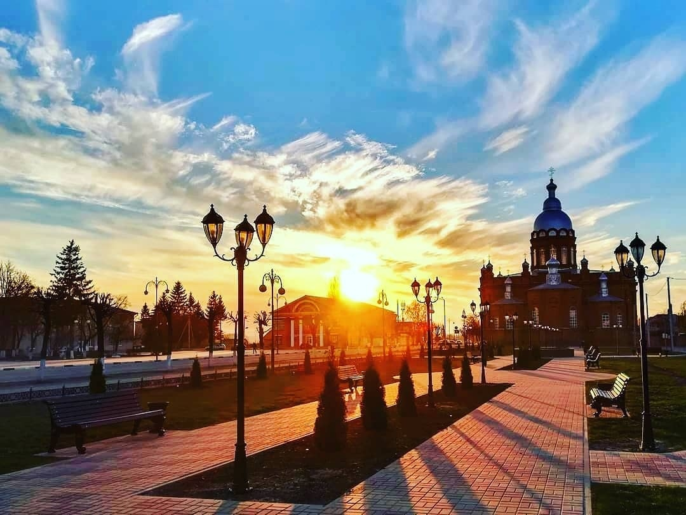
БЮДЖЕТ
ДЛЯ ГРАЖДАН
(исполнение)

к Решению Представительного Собрания Обоянского района
Курской области от 29.04.2021 № 3/19 - IV «Об утверждении
отчета об исполнении бюджета муниципального района «Обоянский район» Курской области за 2020 год»
Содержание

1. Основные понятия, термины и определения 3
2. Прогноз социально-экономического развития
Обоянского района до 2022 года _______ 7
3. Основные характеристики исполнения районного бюджета
за 2020 год 9
4. Доходы районного бюджета 10
5. Расходы районного бюджета 16
6. Муниципальные программы районного бюджета 20
7. Предельный объем муниципального долга районного бюджета 25
8. Дорожный фонд Обоянского муниципального района 26

Что такое бюджет для граждан?
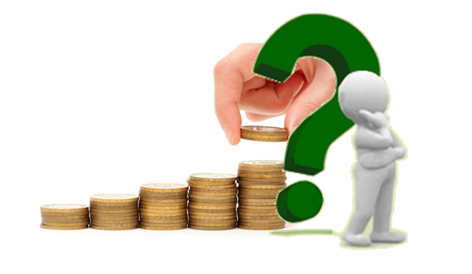
Бюджет для граждан – это документ, представленный в максимально простой, наглядной и понятной форме для граждан Российской Федерации. В нём содержится информация о поступлении и расходовании денежных средств района, в виде, доступном для большинства заинтересованных пользователей.
Что такое бюджет?


Бюджет – это документ, в котором указываются поступление, планирование и расходование денежных средств, необходимых для выполнения задач и функций государства и местного самоуправления.
Бюджет Обоянского района составляется на три года – наступающий финансовый год и два планируемых года.

Составление проекта районного бюджета основывается на следующих документах:

- Бюджетном послании Президента Российской Федерации.
- Прогнозе социально-экономического развития Обоянс-кого района Курской области.
- Основных направлениях бюджетной и налоговой политики Обоянского района Курской области.
- Муниципальных программах Обоянского района Курской области.
Основные характеристики бюджета

Доходы – Расходы = (-Дефицит) или (+Профицит)
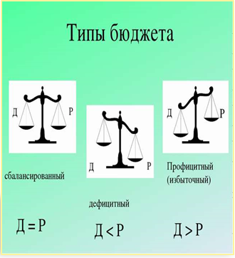
Дефицитом называют превышение расходов над доходами (изыскиваются источники покрытия дефицита – используются остатки или кредиты)
Профицитом называют превышение доходов над расходами (доходы используются для накапливания резервов
или погашения долгов)

Прогноз социально-экономического
развития Обоянского района на период до 2022 года
 | 2018 г. отчет | 2019 г. |  | 2020 г. |  | 2021 г. прогноз | 2022 г. прогноз
 | 2018 г. отчет | прогноз | отчет | прогноз | оценка | 2021 г. прогноз | 2022 г. прогноз
Объем отгруженных товаров собственного производства, выполненных работ и услуг по видам деятельности (тыс. руб.) | 1663731 | 1773649 | 1808007 | 1737019 | 1792200 | 1857935 | 1972182
Объем реализации сельскохозяйственной продукции собственного производства (тыс. руб.) | 1380842 | 1350677 | 2231549 | 2319116 | 3506845 | 2392138 | 2507077
Объем добычи полезных ископаемых (песок) | 13320 | 13746 | 11437 | 11665 | 10929 | 12015 | 12305
Объем работ, выполненных по виду деятельности «Строительство» (тыс. руб.) | 116924 | 123589 | 139335 | 151509 | 155791 | 160000 | 169500
Объем инвестиций в основной капитал за счет всех источников финансирования по крупным и средним предприятиям (тыс. руб.) | 604676 | 427459 | 613345 | 475615 | 551322 | 687196 | 558857
Объем инвестиций по малым организациям (тыс. руб.) | 194525 | 200000 | 626976 | 819000 | 559000 | 770669 | 518000
Кроме того, приобретение основных средств предприятиями всех форм собственности (тыс. руб.) | 264756 |  | 358485 |  | 877300
Всего по полному кругу предприятий: приобретение основных средств (тыс. руб.) | 1063957 |  | 1598806 |  | 1987622
 | 2018 г. отчет | 2019 г. |  | 2020 г. |  | 2021 г. прогноз | 2022 г. прогноз
 | 2018 г. отчет | прогноз | отчет | прогноз | оценка | 2021 г. прогноз | 2022 г. прогноз
Оборот розничной торговли (тыс. руб.) | 1 839 670,2 | 1983716,4 | 2045045,2 | 2102184 | 2063886,2 | 2197518 | 2326391
Оборот общественного питания (тыс. руб.) | 16 720,6 | 18083,3 | 17289,5 | 16917,8 | 15250,7 | 17631,5 | 18520
Объем платных услуг (тыс. руб.) | 74 700,0 | 79698,9 | 72785 | 75332,5 | 74879 | 78888,9 | 82785,2
Численность занятых в экономике (без фермеров и занятых индивидуальной трудовой деятельностью), включая военнослужащих и приравненных к ним лиц (чел.) | 5229 | 5131 | 5093 | 5053 | 4971 | 5053 | 5053
Фонд заработной платы (без фермеров и занятых индивидуальной трудовой деятельностью), включая военнослужащих и приравненных к ним лиц (тыс. руб.) | 1580232 | 1663169 | 1701448 | 1731665 | 1749295 | 1798294 | 1870657
Среднемесячная заработная плата одного работающего (рублей) | 25183,8 | 27011,8 | 27839,6 | 28558,4 | 29325 | 29657,2 | 30850,6

Основные характеристики
исполнения районного бюджета за 2020 год

рублей
 | 2020 г. исполнение
Доходы | 821163793,30
Расходы | 796575687,62
Остаток | 24588105,68

Доходы районного бюджета

Налоговые доходы
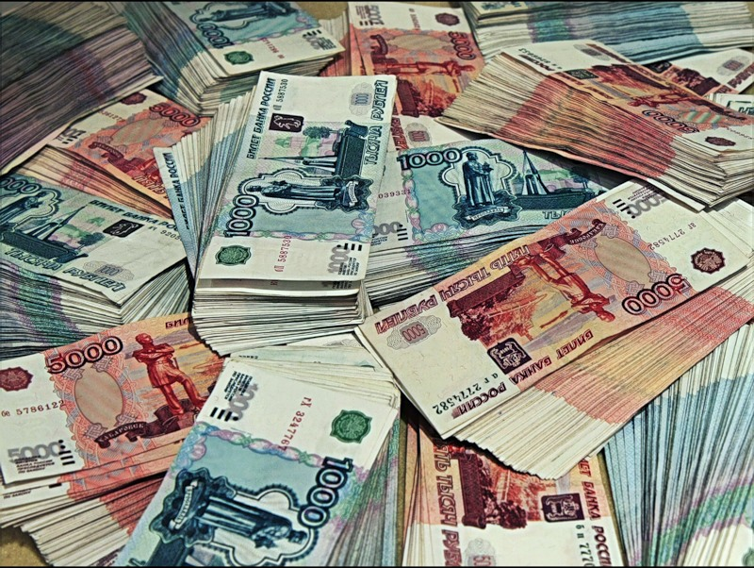
(Поступление в районный бюджет различных налогов, например: госпошлина, налог на доходы с физических лиц единый налог на совокупный доход и т. д.)

Неналоговые доходы
(Поступление в бюджет доходов от использования
муниципального имущества, сборов, а также штрафов
за нарушение законодательств РФ)

Безвозмездные поступления
(Поступление в бюджет на безвозмездной основе из областного и федерального бюджетов в виде дотаций, субсидий и субвенций, а также перечисления от физических и юридических лиц (кроме налоговых неналоговых доходов))
Безвозмездные поступления состоят:

- Дотация – денежные средства, которые предоставляются без определения конкретной цели их использования.
- Субвенция – денежные средства, предназначенные для строго определенных видов расходов.
- Субсидии – денежные средства, используемые для долевого софинансирования расходов других бюджетов.

Структура фактических доходов районного бюджета в 2020 году в тыс. рублей
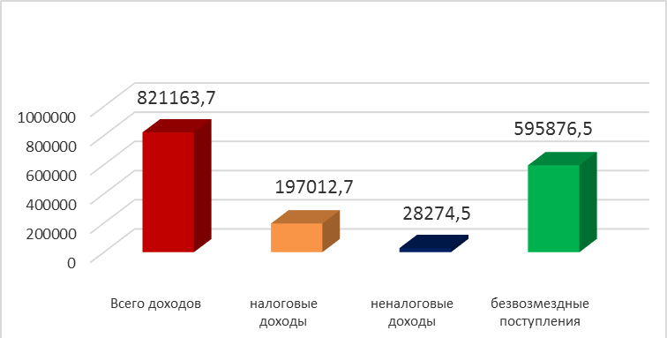

Состав налоговых доходов
районного бюджета на 2020 год в тыс. руб.
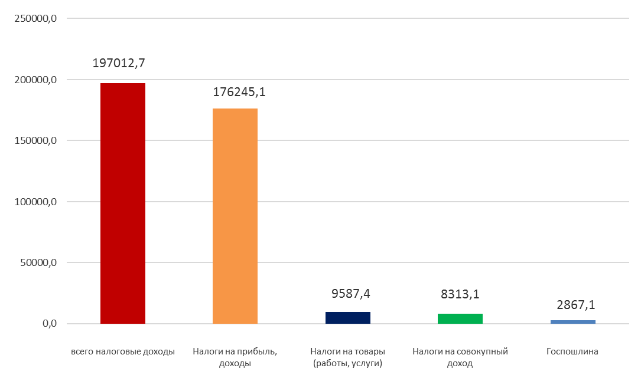

Состав неналоговых доходов
районного бюджета на 2020 год в тыс. руб.
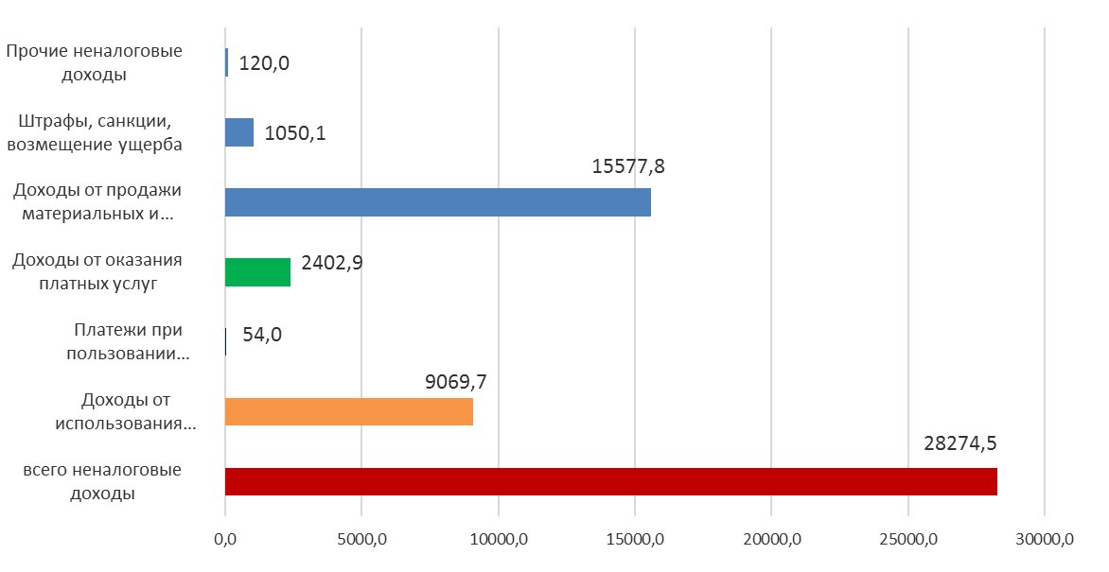
Безвозмездные поступления из областного бюджета на 2020 год в тыс. руб.
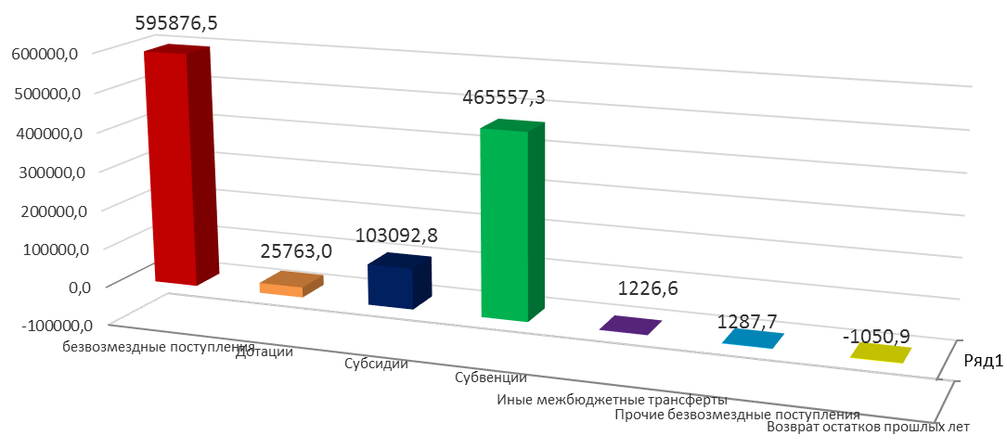

Расходы бюджета муниципального района «Обоянский район» Курской области
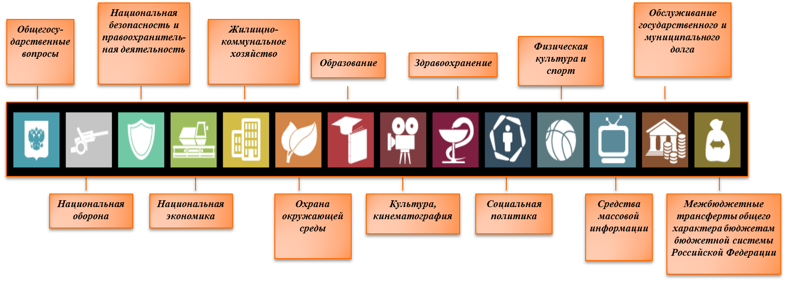
Каждый из разделов бюджетной классификации имеет перечень
подразделов, которые отражают основные направления
расходов районного бюджета.

Структура расходов бюджета
Обоянского муниципального района
тыс. рублей
Раздел | Наименование | 2020 год
 |  | Предусмотрено | Исполнено | % исполнения
 | Всего | 857700,8 | 796575,6 | 92,3
01 | общегосударственные вопросы | 93524,6 | 67563,9 | 72,2
03 | национальная безопасность и правоохранительная деятельность | 106,0 | 106,0 | 100,0
04 | национальная экономика | 48370,8 | 47792,3 | 98,8
05 | жилищно-коммунальное хозяйство | 11066,7 | 10324,6 | 93,3
07 | образование | 514695,2 | 485965,7 | 94,4
08 | культура, кинематография | 50848,2 | 50774,0 | 99,9
09 | здравоохранение | 664,3 | 664,3 | 100
10 | социальная политика | 120046,3 | 115006,1 | 95,8
11 | физическая культура и спорт | 320,0 | 320,0 | 100,0
14 | межбюджетные трансферты общего характера бюджетам субъектов Российской Федерации и муниципальных образований | 18058,7 | 18058,7 | 100,0
Расходы районного бюджета на 2020 год
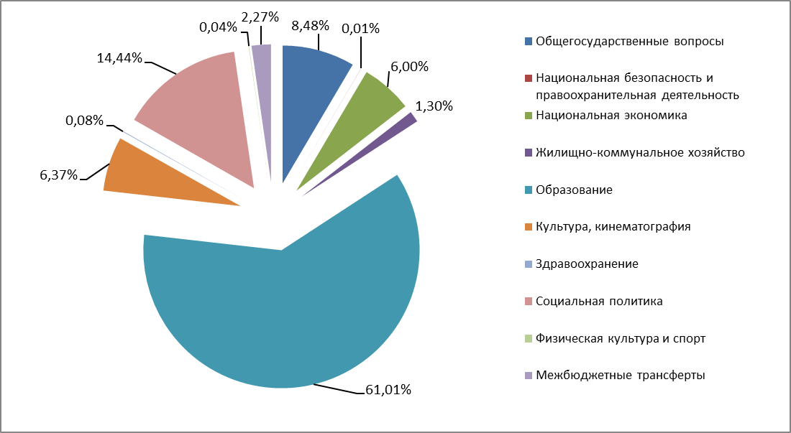
Расходы районного бюджета в 2020 году
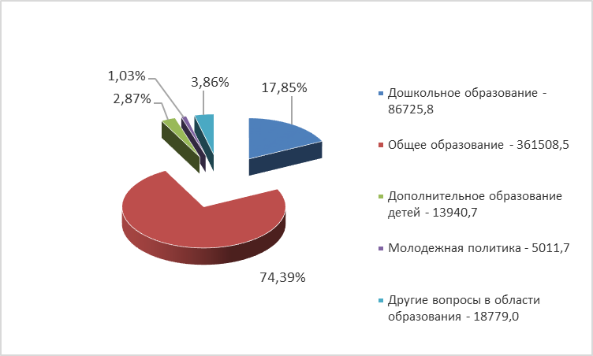
на образование – 485 965,7 тыс. рублей

Что такое муниципальная программа?

- Муниципальная программа Обоянского района Курской области – это комплекс мероприятий, взаимоувязанных по задачам, срокам осуществления, исполнителям и ресурсам, обеспечивающих в рамках реализации ключевых муниципальных функций, достижение приоритетов и целей государственной и муниципальной политики в сфере социально-экономического развития Обоянского района Курской области
- Районная муниципальная программа утверждается постановлением Администрации Обоянского района Курской области.
- В 2020 году в Обоянском районе Курской области осуществлялась реализация 17 муниципальных программ.

Расходы на реализацию муниципальных программ
районного бюджета в 2020 г. – 710 392,7 тыс. рублей, или 92,8% от предусмотренного, в том числе по направлениям:

Наименование муниципальной программы | Предусмотре-но на 2020 год | Исполнено за 2020 год | % испол-нения
1. Муниципальная программа «Развитие культуры в Обоянском районе Курской области на 2020-2022 годы» | 52183,7 | 52109,2 | 99,8
2. Муниципальная программа "Социальная поддержка граждан в Обоянском районе Курской области на 2020-2022 годы" | 105346,9 | 100841,3 | 95,7
3. Муниципальная программа «Развитие образования в Обоянском районе Курской области на 2020-2022 годы» | 506667,3 | 478054,3 | 94,4
4. Муниципальная программа «Энергосбережение и повышение энергетической эффективности в Обоянском районе Курской области на 2020-2022 годы» | 298,5 | 298,5 | 100
5. Муниципальная программа «Охрана окружающей среды муниципального образования "Обоянский район" Курской области на 2020-2022 годы» | 1700,0 | 1010,9 | 59,4
Наименование муниципальной программы | Предусмотре-но на 2020 год | Исполнено за 2020 год | % испол-нения
6. Муниципальная программа "Обеспечение доступным и комфортным жильем и коммунальными услугами граждан в Обоянском районе Курской области на 2020-2022 годы" | 2712,7 | 2659,7 | 98,0
7. Муниципальная программа «Повышение эффективности работы с молодежью, организация отдыха и оздоровление детей, молодежи развитие физической культуры и спорта в Обоянском районе Курской области на 2020-2022 годы» | 5967,7 | 5331,7 | 89,3
8. Муниципальная программа "Развитие муниципальной службы в Обоянском районе Курской области на 2020-2022 годы" | 528,4 | 524,1 | 99,1
9. Муниципальная программа «Сохранение и развитие архивного дела в Обоянском районе Курской области на 2020-2022 годы» | 4905,8 | 4905,8 | 100
10. Муниципальная программа «Развитие транспортной системы, обеспечение перевозки пассажиров в Обоянском районе Курской области и безопасности дорожного движения на 2020-2022 годы» | 12504,5 | 11926,0 | 95,4
Наименование муниципальной программы | Предусмотре-но на 2020 год | Исполнено за 2020 год | % испол-нения
11. Муниципальная программа "Профилактика правонарушений в Обоянском районе Курской области на 2020-2022 годы" | 405,8 | 390,3 | 96,2
12. Муниципальная программа "Повышение эффективности управления финансами в Обоянском районе Курской области на 2020-2022 годы" | 19431,1 | 19430,1 | 99,99
13. Муниципальная подпрограмма «Развитие экономики в Обоянском районе Курской области на 2019-2023 годы» | 45,0 | 45,0 | 100
14. Муниципальная программа «Содействие занятости населения в Обоянском районе Курской области на 2020-2022 годы» | 111,4 | 111,4 | 100
15. Муниципальная подпрограмма "Профилактика наркомании и медико-социальная реабилитация больных наркоманией в Обоянском районе Курской области на 2020-2022 годы" | 60,0 | 60,0 | 100
16. Муниципальная программа «Создание условий для оказания медицинской помощи населению на территории Обоянского района Курской области на 2020-2022 годы» | 300,0 | 300,0 | 100
Наименование муниципальной программы | Предусмотре-но на 2020 год | Исполнено за 2020 год | % испол-нения
17. Муниципальная программа «Комплексное развитие сельских территорий в Обоянском районе Курской области на 2020-2022 годы» | 32394,4 | 32394,4 | 100

Предельный объем
муниципального долга районного бюджета

Муниципальный долг – это обязательства, возникающие из муниципальных заимствований (т. е. кредитов, муниципальных ценных бумаг) гарантий по обязательствам третьих лиц, другие обязательства, принятые на себя муниципальным районом Российской Федерации.
Предельный объем муниципального долга – это объем долга, который не может быть превышен при исполнении соответствующего бюджета.
Муниципальный долг Обоянского района за 2020 год отсутствует и на 01.01.2021 г. составляет 0 рублей.

Дорожный фонд Обоянского муниципального района

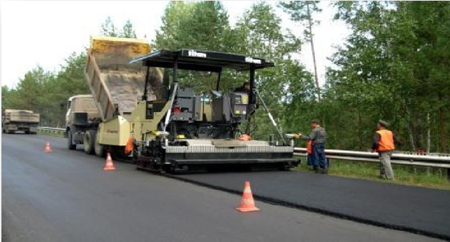
Дорожный фонд – часть средств бюджета, подлежащая использованию в целях финансового обеспечения дорожной деятельности в отношении автомобильных дорог общего пользования.
Объём фонда утвержден решением о районном бюджете на 2020 год в размере – 45 087,1 тыс. рублей; истрачено – 44 851,8 тыс. рублей; исполнение составило – 99,5%.

«Бюджет для граждан» в доступной для широкого круга пользователей форме раскрывает информацию об особенностях формирования бюджета на предстоящий период

Информация подготовлена
Финансово-экономическим
управлением Администрации
Обоянского района Курской области
(дополнительную информацию можно получить на официальном сайте Администрации Обоянского района Курской области http://oboyan.rkursk.ru/)

